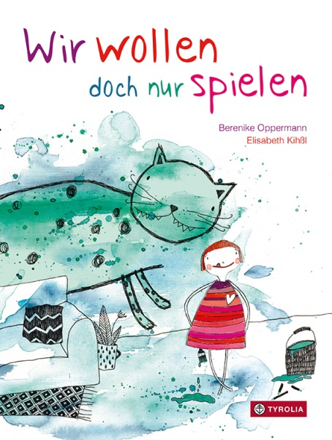

Berenike Oppermann / Elisabeth Kihßl
Wir wollen doch nur spielen
26 Seiten, durchgehend farbig illustriert,
20 x 26,5 cm, gebunden
Tyrolia-Verlag, Innsbruck–Wien 2018
ISBN 978-3-7022-3667-0
€ 16,95| ab 4 Jahren

Was wohl passiert, wenn ich das Grüne mit dem Gelben mische?

Wenn das Essen am Teller zur Experimentierfläche wird, die Badewanne zu einem Schiff im wilden Wellenmeer und der Hinterhof zum Turnierplatz für furchtlose Ritter – dann werden sie oftmals ganz deutlich bewusst: die Grenzen zwischen der eher rationalen Erwachsenenwelt und der eher fantasievollen Kinderwelt. Zwei Welten, die sich immer wieder reiben, aneinanderstoßen, im Alltag oft nicht kompatibel sind. Aber auch zwei Welten, die beide ihre Berechtigung haben, existieren dürfen und sollen.
Genau diesen Zwiespalt zwischen unterschiedlichen Perspektiven und Wahrnehmungen fängt Autorin Berenike Oppermann in ihrem Erstlingswerk ein. Anhand von zwölf Szenen zeigt sie, worin sich dieser ausdrücken kann. Während die aus kindlicher Sicht manchmal als hart und unverständlich beschriebenen Eingriffe in das Spiel der Kinder rein auf der Textebene verbleiben, erschafft Illustratorin Elisabeth Kihßl in ihren Bildern aus Aquarell, Tusche und Collage wunderbare Fantasiewelten. Da schwirren dann Fledermäuse durch nächtliche Kinderzimmer und gleiten Wale durch städtische Brunnen ...

Ob im Kindergarten oder zu Hause: Ein Bilderbuch, das sich wunderbar dafür eignet, über das nicht immer konfliktfreie Miteinander von Groß und Klein zu sprechen.

Die Autorin und die Illustratorin
Berenike Oppermann lebt mit ihrer Familie in Wien. Sie studierte Germanistik und vergleichende Religionswissenschaft. Längere Auslandsaufenthalte brachten sie nach Kanada, Hong Kong und Thailand. Sie war in den unterschiedlichsten Bereichen tätig: als Buchhändlerin, im Eventmanagement und in der Non-Profit-Organisation.

Elisabeth Kihßl, geboren 1985, studierte Grafik Design an der New Design University in St. Pölten. Später folgten ein Diplom in Buchgestaltung und ein Lehrgang für Bilderbuchillustration. Sie lebt und arbeitet in Wien und Niederösterreich.
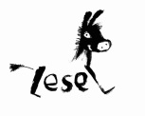
Ausgezeichnet mit dem LESEL
Der LESEL ist ein außergewöhnliches Nachwuchsförderungsprojekt der St. Nikolausstiftung, des Kinderbuchhauses im Schneiderhäusl und des Tyrolia-Verlags. Für mehr Informationen, siehe: www.nikolausstiftung.at/lesen

